**Руководство пользователя**

**программы для обработки данных Pixet**

**WidePix_analyser 2 1.1**

**(издание второе, дополненное, переработанное)**

**Автор: Лапкин А.В.**

**Редактор: Рожков В.А.**

**ОИЯИ, 2021**

Оглавление

1. Основные функции программы 3

1.1 Загрузка сырых данных 3

1.2 Построение спектра 4

1.3 Построение кадра 6

1.4 Получение статистических данных о кадре 6

1.5 Построение распределения 7

2. Дополнительные функции 9

2.1 Сброс данных 9

2.2 Выбор области интереса 9

2.3 Маскирование пикселей 9

2.3.1 Маскирование пикселей выше/ниже определенного значения 9

2.3.2 Расчет числа пикселей, которые будут замаскированны 9

2.3.3 Маскирование переполненных пикселей 9

2.3.4 Показ порогового значения для маски на графиках 9

2.3.5 Сброс маски 10

2.4 Изменение границ графиков 10

2.4.1 Изменение границ графиков спектров и распределений 10

2.4.2 Изменение границ кадра 10

2.4.3 Возврат к виду по умолчанию 10

2.4.4 Автоматическая настройка масштаба цветовой шкалы кадра 10

2.5 Сохранение графиков и таблиц 10

2.5.1 Сохранение графиков в нетекстовом виде 10

2.5.2 Сохранение спектров и распределений в формате txt 10

2.5.3 Сохранение кадров в текстовом виде 11

2.5.4 Сохранение таблицы 11

2.6 Загрузка графиков в текстовом виде 11

2.7 Построение распределение всех пикселей 11

2.8 Расчет диапазона значений для распределений 11

3 Вид окна программы 12

3.1 Вид вкладки Source 13

3.2 Вид вкладки Spectra 13

3.3 Вид вкладки Frame 13

3.4 Вид вкладки Table 15

3.5 Вид вкладки Distribution 15

3.6 Вид нижней панели 16

4. Приложение 17

4.1 Методы расчета пикселя 17

4.1.1 Counter 0 17

4.1.2 Counter 1 17

4.1.3 Counter 0 flat field 17

4.1.4 Counter 1 flat field 17

4.1.5 Counter 0 dark field 17

4.1.6 Counter 1 dark field 17

4.1.7 Counter 1 divide on counter 0 17

4.1.8 Counter 1 subtract from counter 0 17

4.1.9 Differential counter 1 17

4.1.10 Differential counter 1 flat field 17

4.1.11 Differential counter 1 dark field 18

4.1.12 Ffc 18

4.1.13 Mu 18

4.1.14 Differential ffc 18

4.1.15 Differential mu 18

4.1.16 Counter 1 corrected 18

4.1.17 Counter 1 flat field corrected 19

4.1.18 Counter 1 dark field corrected 19

4.1.19 Differential counter 1 corrected 19

4.1.20 Differential counter 1 flat field corrected 19

4.1.21 Differential counter 1 dark field corrected 19

4.1.22 Corrected ffc 19

4.1.23 Corrected mu 20

4.1.24 Differential corrected ffc 20

4.1.25 Differential corrected mu 20

4.1.26 Article spectra 20

4.1.27 Mu max 20

4.1.28 Ffc min 20

4.1.29 Arcticle spectra inflection 21

4.1.30 Noise edge 21

4.1.31 Imaging ffc 21

4.2 Методы расчета кадра 21

4.2.1 Average 21

4.2.2 Sum 21

4.2.3 Median 21

4.2.4 Max 21

4.2.5 Min 21

4.2.6 Zeros 21

4.2.7 Overflow 21

4.2.8 Standart deviation 21

4.2.9 Signal to noise resolution 21

# 1. Основные функции программы

## 1.1 Загрузка сырых данных

Сырые данные из программы Pixet загружаются на вкладке *Source* главного окна программы (красная рамка на картинке).

Перед открытием файлов надо указать число ожидаемых значений счетчиков в файлах. Если в выбираемых файлах содержится по одному значению счетчика на пиксель, то следует убрать отметку с *both counters* (синяя рамка на картинке). Другими словами, если запись данныех в Pixet производился только по TH0, *both counters* необходимо убрать. В противном случае программа зависнет.

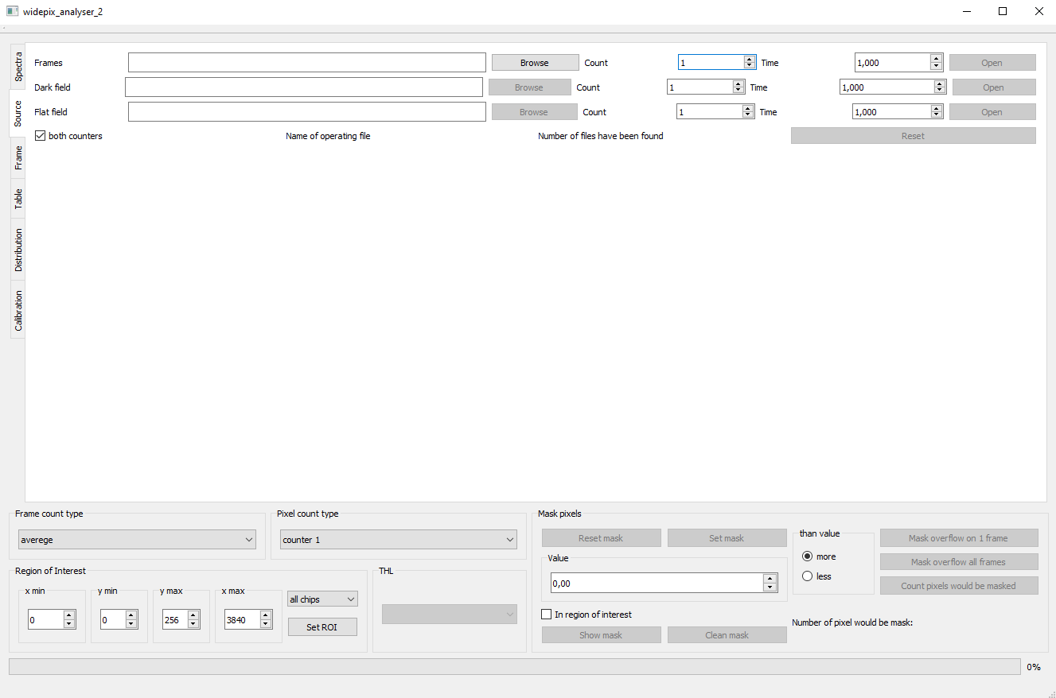

Далее необходимо указать путь к файлам с данными сканирования образца, нажав на кнопку *browse* (зелёная рамка на картинке). В диалоговом окне необходимо указать папку с исходными файлами. После выбора папки, путь к ней будет указан в текстовом поле, и в дальнейшем его можно будет редактировать. Далее необходимо нажать кнопку *Open* (лиловая рамка на картинке). Аналогично указываем путь к данным FlatField (далее FF) и DarkField (далее DF). Отсутствие DF не является критичным при дальнейшей обработке данных, однако отсутствие FF не позволит производить построение графиков, где данные FF необходимы. Другими словами, в случае отсутствия FF или DF, данные будут считаться нулевыми.

**Важно помнить! Загрузка данных происходит последовательно в следующем порядке: данные сканирования, FF, DF.**

Если данные образца, FF, DF имели различное время экспозиции, то для дальнейшей нормировки данные экспозиции для каждого набора необходимо явно указать в полях *Count* и *Time* (жёлтая рамка на картинке). Кнопка *Reset* (красное подчёркивание) сбрасывает значение всех полей на вкладке Source.

После нажатия кнопки *Open* программа начнет последовательно искать в указанной директории файлы с названиями «xxx.pmf», где xxx — значение порога. Значение порога всегда должно быть трехзначным, если значение порога меньше 100, то недостающие цифры заменяются нулями. Если программа не найдет файлы с названиями указанного типа, то она не сможет прочитать данные. Программа хранит все данные в памяти в сыром виде без преобразований. В процессе открытия файлов в строке состояния (серая рамка на картинке) будет отображаться текущий прогресс, общее число найденных файлов нужного формата и название файла читаемого в данное время. ***Загрузка данных состоящих из 300 файлов занимает около 3 минут. В случае, если строка загрузки остановилась на 99 и не доходит до 100%, стоит проверить работоспособность программы переключением вкладок.***

***Примечание:***

*Если происходит открытие данных сканирования с образцом с двумя счетчиками, то при чтении одновременно происходит расчет среднего значения нулевого счетчика по порогу.*

*При чтении данных сканирования с образцом происходит выделение памяти для Flat field и Dark field. Поэтому оно происходит первым и поэтому в Flat field и Dark field ищутся данные только тех порогов, которые есть в сканировании с образцом.*

*Число кадров при одном пороге также используется для проверки пикселей на переполнение. Если в данных возможно большое количество переполненных пикселей, то данный параметр не стоит игнорировать.*

## 1.2 Построение спектра

Построение спектров происходи на вкладке *Spectra* (красная рамка на картинке). Здесь под спектром понимается зависимость некоторой величины от определённого порога. Выбор зависимости осуществляется в выпадающем списке поля *Pixel count type* (синяя рамка на картинке). Это может быть либо значение DF, FF, Data, как для первого, так и для нулевого счётчика, а также математические операции с ними, полный список которых и их описание находится в приложении.

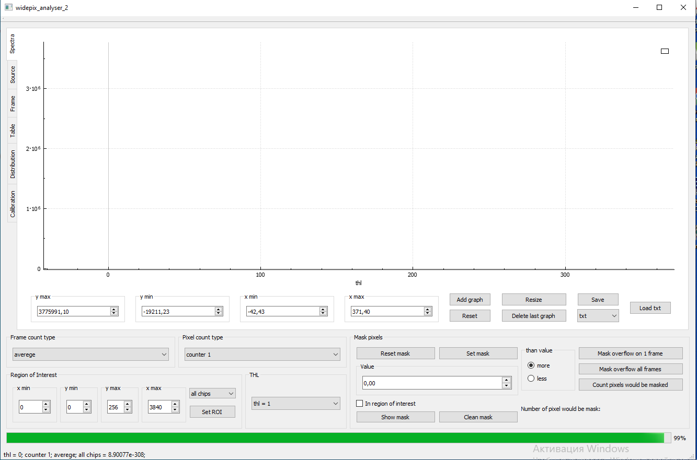

После выбора данных, метода обработки *(Frame count type)* (жёлтая рамка на картинке). Необходимо выбрать чип, для которого будет рассчитываться спектр, либо весь детектор, выбрать область интереса и нажать кнопку *Set ROI* (зелёная рамка на картинке). После этого для прорисовки спектра необходимо нажать кнопку *Add graph* (красное подчёркивание на картинке).

При изменении метода расчета пикселя и кадров можно добавлять на график дополнительные спектры. В правом верхнем углу расположена легенда графика. В легенде приводится образец линии спектра и его название. Название спектра образуется из метода расчета значения пикселя, из метода расчета значения кадра и области интереса, через точку с запятой. Кнопка *Reset* (синее подчёркивание) удаляет все спектры с графика, а кнопка *Delete last graph* удаляет последний добавленный спектр (зелёное подчёркивание). Для изменения размеров графика служет поле с заданием максимальных и минимальных значений отображения оси OX и OY (лиловая рамка). Изменения вступят в силу после нажатия кнопки *Resize* (жёлтое подчёркивание).

Если курсор находится в области графика, то рядом с курсором всплывает подсказка со значением порога, на которое указывает курсор и значение всех выведенных спектров при данном пороге. Также эта подсказка дублируется в строке состояния главного окна.

***Примечание:***

*Цвета добавляемых графиков строго определены в коде программы. Каждый новый график будет получать следующий цвет по циклу: red, darkRed, green, darkGreen, blue, darkBlue, cyan, darkCyan, magenta, darkMagenta, yellow, darkYellow, gray, darkGray, lightGray, black. Все цвета определены в библиотеке Qt и изменению не подлежат.*

## 1.3 Построение кадра

Построение кадра проводится на вкладке *Frame* (красная рамка). Аналогично построению спектра, предварительно необходимо указать метод расчета значения пикселя в выпадающем списке *Pixel count type*. Также необходимо выбрать порог в выпадающем списке *THL* (зелёная рамка), данные которого будут отображены в виде кадра. Затем надо нажать на кнопку *Show frame* (красное подчёркивание). Для выбора количества (диапазона) отсчётов можно воспользоваться полями *z min, z max* (синяя рамка).

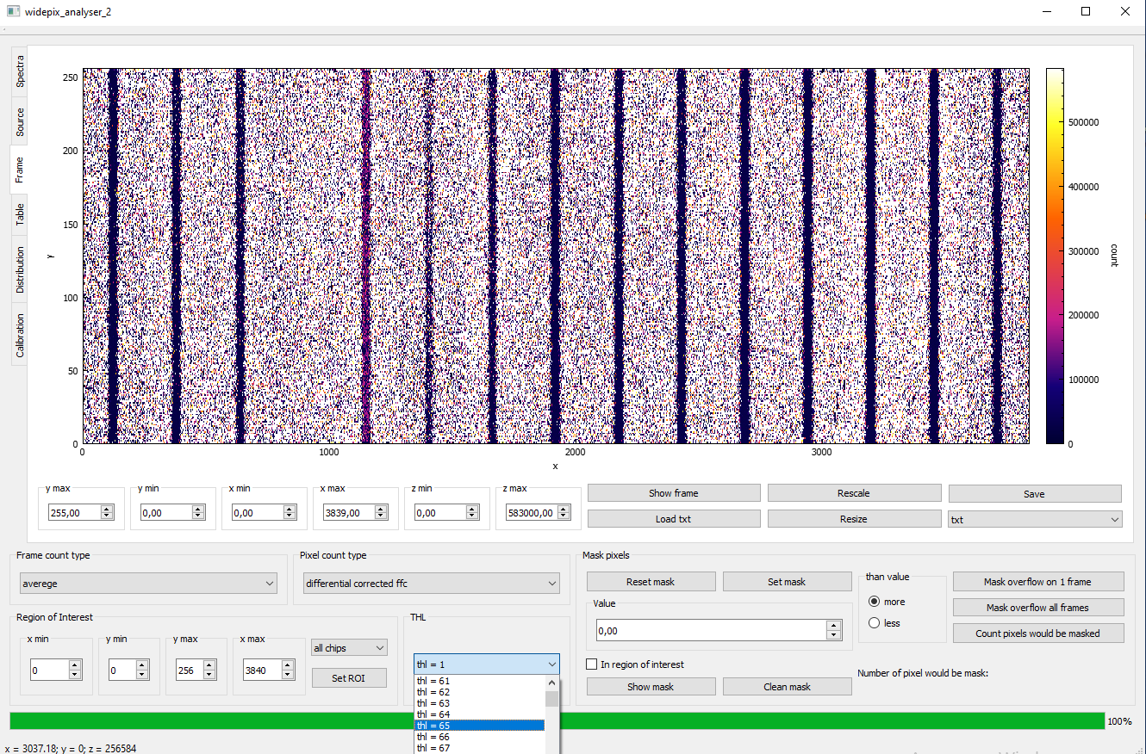

## 1.4 Получение статистических данных о кадре

Статистические данные отображаются на вкладке *Table* (красная рамка). Для использования данной функции также необходимо указать метод расчета значения пикселя в выпадающем списке *Pixel count type* (синяя рамка). Все значения таблицы рассчитываются по указанным значениям. Сумма числа пикселей рассчитывается по данным кадра. Число переполненных пикселей (overflow), рассчитывается из значений счётчиков, как в самих данных, так и в FF, и в DF. Другими словами, если в DF значение пикселя [45,345] выходит за рамки диапазона, то данный пиксель будет считаться переполненным в файлах данных и в FF. Число пикселей - это просто число пикселей участвующих в указанном расчете, для указанной области. Также необходимо указать порог, для которого будут рассчитываться данные.

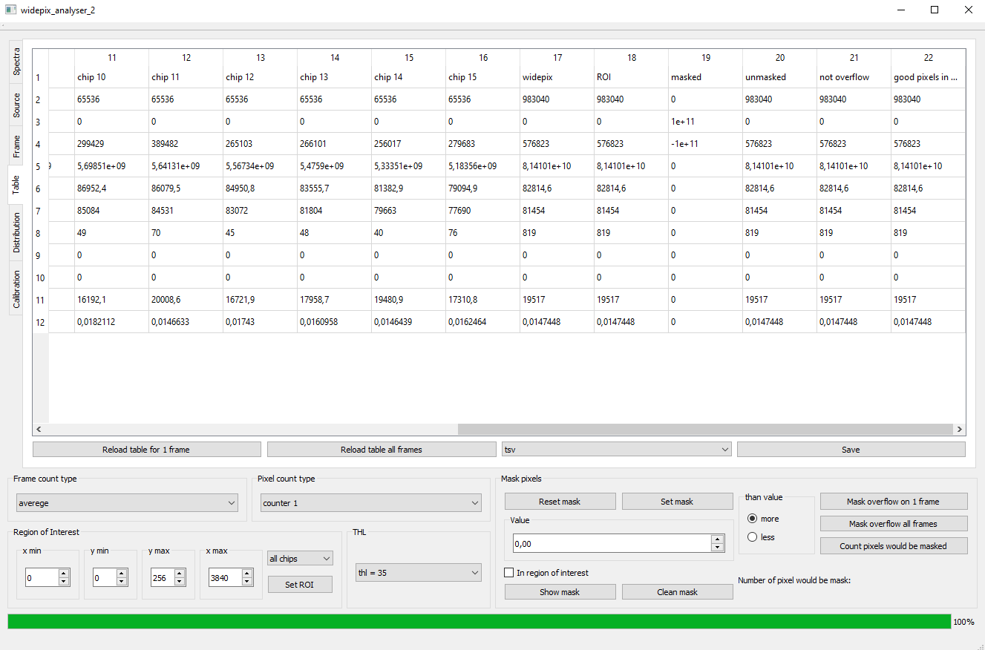

Для получения статистических данных надо нажать на кнопку *Reload table for 1 frame* (зелёная рамка). После этого таблица с данными будет заполнена. Строки таблицы представляют собой различные статистические данные для разных областей. Они аналогичны методам расчета значения кадра в выпадающем списке *Frame count type* (жёлтая рамка), подробнее о них можно найти в приложении. Колонки таблицы представляют собой данные для определенной области детектора. В таблице приводятся данные для каждого из чипов, для детектора в целом, области интереса, маскированных пикселей, всех немаскированных пикселей, всех не переполненных пикселей и всех немаскированных непереполненных пикселей в области интереса (good pixels in ROI) соответственно.

***Примечание:***

*Кнопка Reload table all frames (лиловая рамка) вешает программу на 20 минут в ОС Windows!*

## 1.5 Построение распределения

Распределения строятся на вкладке *Distribution* (красная рамка). Для использования данной функции также необходимо указать метод расчета значения пикселя в выпадающем списке *Pixel count type* (синяя рамка). Затем следует указать число бинов гистограммы в поле *Bins* (зелёная рамка), минимальное и максимальное значение в полях *Min и Max* (жёлтая рамка) соответственно. Для построение распределения на нажать кнопку *Distribution 1 frame*, либо *Distribution all frames* (лиловая рамка).

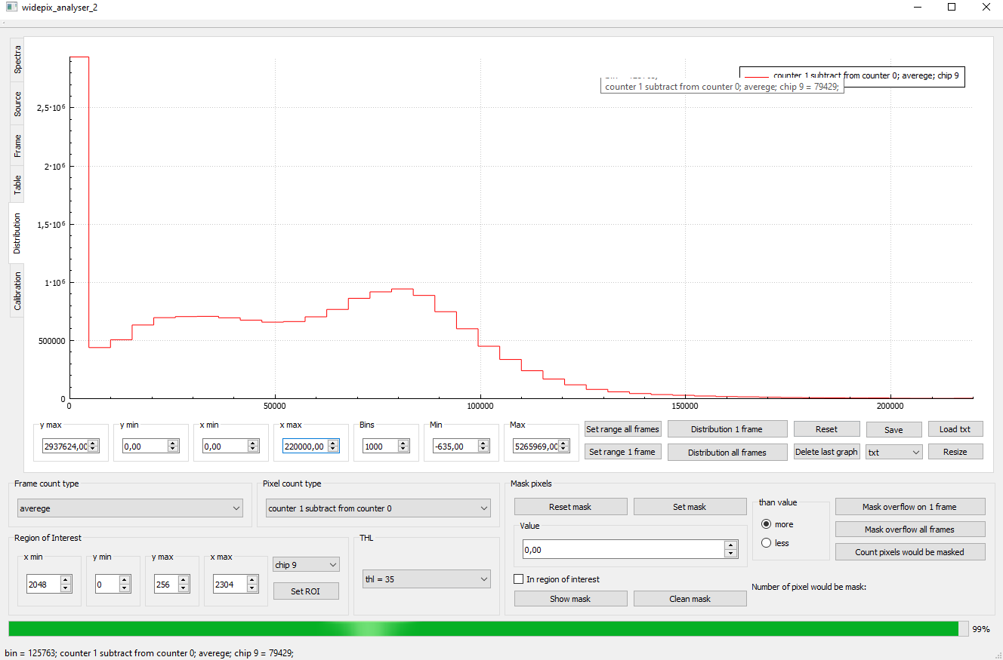

Аналогично построению спектров на одном графике можно разместить несколько распределений. В легенде графика приводится образец линии распределения и её название. Название распределения образуется из метода расчета значения пикселя, из области интереса и значения порога, при котором строится распределение, через точку с запятой. Для очистки графика используется кнопка *Reset*, для удаления последнего распределения — *Delete last graph*.

Для автоматической подстройки максимального и минимального значения существуют кнопки *Set range all frames и Set range 1 frame* (серая рамка). Последняя подстраивает значения по выбранному THL.

Цвета распределений указаны в примечании раздела 1.2.

Если курсор находится в области графика, то рядом с курсором всплывает подсказка со значением бина, на которое указывает курсор и значение всех выведенных распределений в данном пороге. Эта подсказка дублируется в строке состояния главного окна.

# 2. Дополнительные функции

## 2.1 Сброс данных

Можно очистить память программы от сырых данных, выбранных ранее сканирований. Для этого надо нажать кнопку *Reset* (синяя рамка) на вкладке *Source* (красная рамка). После этого большинство функций программы станут недоступными до загрузки новых данных.



## 2.2 Выбор области интереса

Выбор области интереса происходит с помощью панели *Region of Interest*. Область интереса всегда прямоугольная. С помощью полей *x max, x min, y max, y min* можно задать границы области интереса. Также область интереса можно задать с помощью выпадающего списка на панели *Region of Interest*, как для конкретного чипа, так и для целого детектора, который автоматически ставит границы в соответствии с выбранным значением. Изменение границ области интереса не означает их задание, для того, чтобы изменения вошли в силу необходимо нажать кнопку *Set ROI*.

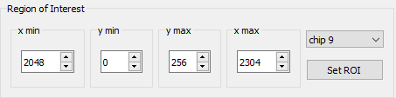

## 2.3 Маскирование пикселей

Маскирование пикселей проводится с помощью панели *Mask*.

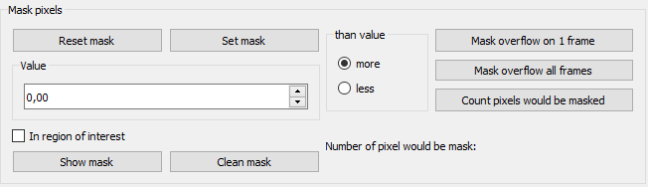

### 2.3.1 Маскирование пикселей выше/ниже определенного значения

Пороговое значение записывается в поле *Value* (красная рамка). Затем переключатель *than value* устанавливается в соответствующую позицию (синяя рамка). Если надо замаскировать пиксели выше порогового значения, то переключатель устанавливается в позицию *more*, ниже — *less*. После этого надо нажать на кнопку *Set mask* (зелёная рамка). Если установлен флаг *In region of interest* (жёлтая рамка), то смаскирование будет проводиться только в области интереса.

*Show mask* отображает количество замаскированных пикселей на вкладках *source* и *distribution*. Другими словами в зависимости от выбора типа маскирования (*more/less*), данные слева или справа на распределении будут замаскированы.

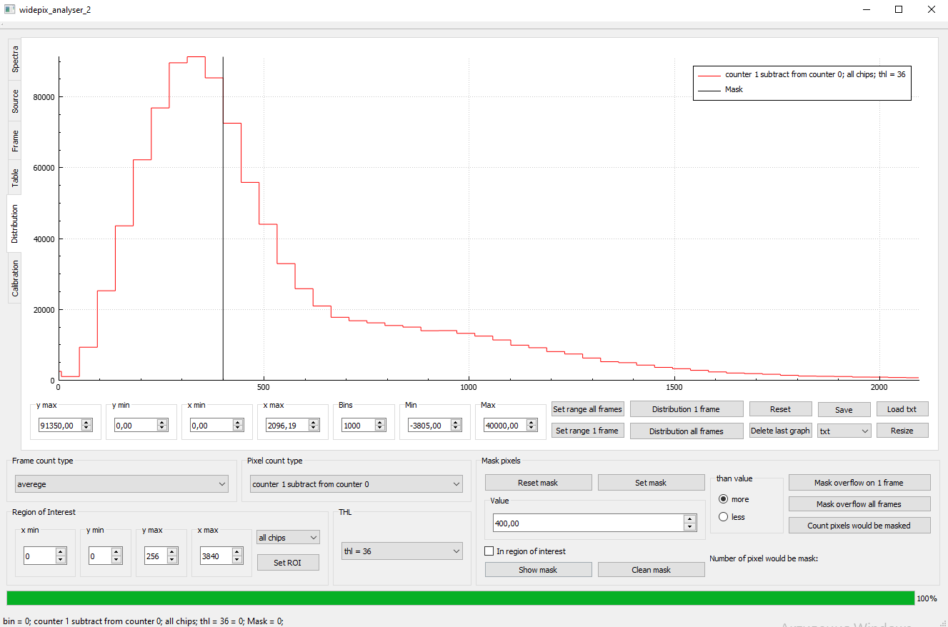

*Reset mask* (красная рамка) сбрасывает маскированные пиксели. Кнопка *Count pixels would be masked* (синяя рамка) отображает число замаскированных пикселей в поле *Number of pixel would be mask* (синее подчёркивание).

Кнопки *Mask overflow on 1 frame и Mask overflow all frames* (жёлтая рамка) маскируют пиксели счёт в которых зашкаливает соответственно, для выбранного THL или для всего скана.



### 2.3.2 Расчет числа пикселей, которые будут замаскированны

Сначала надо установить значение *Value*, переключатель *than value* и флаг *In region of interest*. Затем надо нажать кнопку *Count pixels would be masked*. Число пикселей, которые будет замаскированны при данных условиях, будет показано ниже кнопки.

2



1

3

4

### 2.3.3 Маскирование переполненных пикселей

Чтобы замаскировать переполненные пиксели на текущем кадре, то есть кадре, выбранном с помощью выпадающего списка THL, надо нажать кнопку *Mask overflow on 1 frame*. При необходимости замаскировать все переполненные пиксели на всех кадрах, то надо нажать на кнопку *Mask overflow all frames*.

### 2.3.4 Показ порогового значения для маски на графиках

Программа имеет функцию обозначения значения *Value* на спектре и на распределении. На спектре это значение показывается как черная горизонтальная линия, на распределении — как черная вертикальная линия. Для включения этой функции надо нажать кнопку *Show mask*, для выключения — *Clean mask*. Линии маски не удаляются кнопками *Delete last graph*

### 2.3.5 Сброс маски

Для сброса маски надо нажать на кнопку *Reset mask*. После этого все пиксели станут немаскированными.

## 2.4 Изменение границ графиков

Для каждого графика в программе можно изменить границы как численно, так и с помощью мыши.

### 2.4.1 Изменение границ графиков спектров и распределений

Указанные графики имеют на своих вкладках поля *x max, x min, y max, y min*, с помощью которых можно указать границы отображения графиков численно. Также график можно перетаскивать с помощью левой кнопки мыши и изменять масштаб графика с помощью колесика мыши.

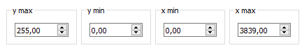

### 2.4.2 Изменение границ кадра

Границы кадра можно изменять аналогично границам спектров и распределений. Вкладка *Frame* имеет, кроме аналогичных полей *x max, x min, y max, y min*, поля *z max, z min*, которые регулируют границы цветовой шкалы. Цветовую шкалу также можно перетаскивать с помощью левой кнопки мыши и растягивать/сжимать с помощью колесика мыши.

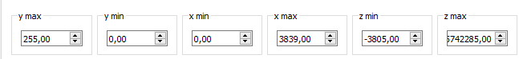

При выводе кадра график автоматически показывает область интереса и задает границы цветовой шкалы.

### 2.4.3 Возврат к виду по умолчанию

Все графики имеют возможность немедленного возвращения к первоначальному виду с помощью кнопки *Resize*. График кадра в этом случае снова покажет область интереса.

### 2.4.4 Автоматическая настройка масштаба цветовой шкалы кадра

Для автоматической настройки масштаба цветовой шкалы кадра надо нажать на кнопку *Rescale* вкладки *Frame*. Данная процедура задает границы цветовой шкалы в зависимости от максимума и минимума той части кадра, которая сейчас показывается.

## 2.5 Сохранение графиков и таблиц

### 2.5.1 Сохранение графиков в нетекстовом виде

Все графики в программе могут сохраняться в следующих форматах: pdf, jpg, png, bmp. Для сохранения графика надо нажать кнопку *Save* (красная рамка) на соответствующей вкладке. В открывшимся окне необходимо указать папку сохранения и название файла. Расширение файла будет автоматически прибавлено к имени, если оно не задано. Тип сохраняемого файла определяется выпадающим списком, находящимся под кнопкой *Save*. Сохраняется все, что показано на графиках.

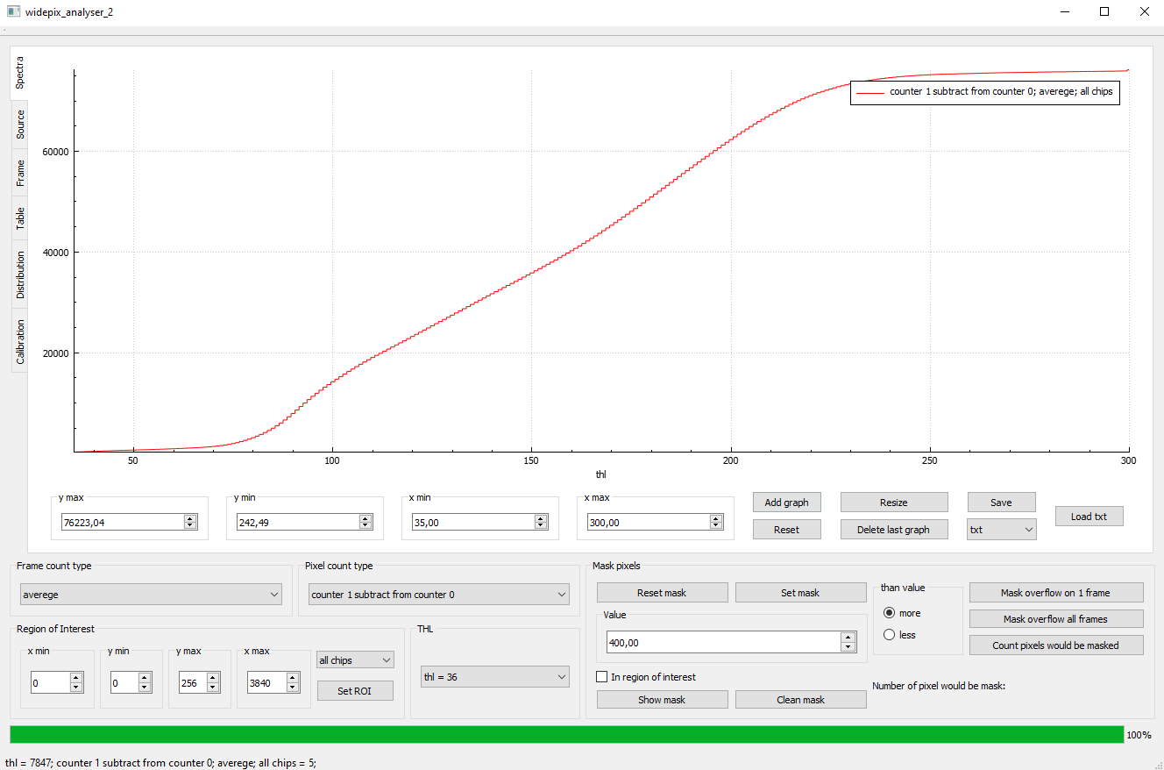

### 2.5.2 Сохранение спектров и распределений в формате txt

Для сохранения спектров и распределений в текстовом виде надо выбрать тип txt в выпадающем списке ниже кнопки *Save*, и нажать на кнопку *Save* на соответствующей вкладке.

Формат получившегося файла:

Первая строка — число спектров/распределений.

Дальше для каждого спектра или распределения на графике:

Название спектра/распределения. Название спектра образуется из метода расчета значения пикселя, из метода расчета значения кадра и области интереса, через точку с запятой. Название распределения образуется из метода расчета значения пикселя, из области интереса и значения порога, при котором строится распределение, через точку с запятой. Если распределение строилось по всем порогам, то порог в название не входит.

Число точек спектра/распределения.

Строка значений по оси x.

Строка значений по оси y.

Пример:

*1*

*counter 1 subtract from counter 0; averege; all chips*

*266*

*35 36 37 38 39 40*

*1125.52 1172.98 1225.74 1284.95 1352.8 1433.63*

### 2.5.3 Сохранение кадров в текстовом виде

Для сохранения кадров в текстовом виде надо выбрать тип txt в выпадающем списке ниже кнопки *Save*, и нажать на кнопку *Save* на вкладке *Frame*. В файл просто записывается значение пикселей построчно. Записываются значения пикселей, полученные с помощью метода, выбранного в выпадающем списке *Pixel count type*. В итоге, в файле будет 256 строк по 3840 чисел.

### 2.5.4 Сохранение таблицы

Таблица может быть сохранена только в двух форматах: tsv (разделитель между колонками - табуляция) и csv (разделитель между колонками — запятая). Сохранение осуществляется с помощью кнопки *Save* вкладки *Table*. Тип файла определяется с помощью выпадающего списка слева от кнопки *Save*. В итоговом файле каждая строка соответствует строке таблицы и данные в таблице разделены разделителями.

## 2.6 Загрузка графиков в текстовом виде

Для спектров, кадров и распределений доступна функция загрузки данных из текстового вида. Формат входного текстового файла должен соответствовать формату, использующемуся при сохранении (описан в 2.5.2 и 2.5.3). Загрузка происходит при нажатии на кнопку *Load txt.*

## 2.7 Построение распределение всех пикселей

В программе реализована не только функция построения распределения для пикселей данного кадра, но построение распределений для всех пикселей всех кадров при всех порогах. В названии данного распределения не указывается порог кадра. Построение осуществляется при нажатии на кнопку *Disribution all frames* на вкладке *Distribution*. Данная процедура занимает около 5 минут.

## 2.8 Расчет диапазона значений для распределений

Для построения распределения необходимо указать максимальное и минимальное значение. При построении спектров или кадров максимальные и минимальные значения автоматически рассчитываются и записываются в соответствующие поля вкладки *Distribution*. В программе также есть функция прямого расчета минимума и максимума значений пикселей по кадру с указанным порогом или по всем кадрам. Для расчета диапазона по одному кадру нужно нажать на кнопку *Set range 1 frame*, для рассчета диапазона по всем кадрам — *Set range all frame*.

## 2.9 Изменение диапазона порогов

Для выбора диапазона порогов надо выбрать в поле THL range минимальный порог и максимальный порог. Диапазон порогов используется при построении спектров, построении распределений и при расчете статистики. Изменение диапазона порогов не влияет на среднее значение нулевых счетчиков пикселей. Они рассчитываются при загрузке данных и не меняются в дальнейшем.

## 2.10 Идентификация элементов

В программу встроен инструмент для идентификации элементов. Режим идентификации включается переключением выпадающего списка Identification type в позицию 1. Затем надо выбрать четыре порога (thl_id_1, thl_id_12, thl_id_3, thl_id_4), которые используются в следующей формуле

,

где f определяется методом расчета пикселей. Результаты указанной формулы используются пока включен режим идентификации при построении кадра, построении распределения для 1-го кадра и при расчете статистических характеристик для 1-го кадра. Выключается режим идентификации переключением выпадающего списка identification type в положение no identification.

# 3 Вид окна программы

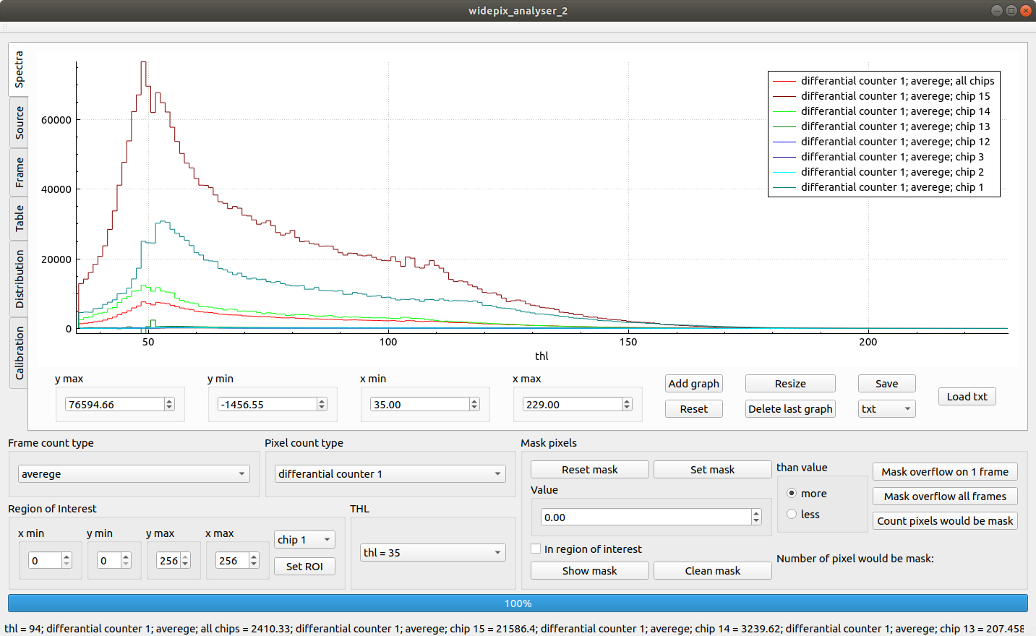

Метод расчета

кадра

Метод расчета

пикселя

Настройка

региона

интереса

Выбор кадра

Настройка

маскирования

## 3.1 Вид вкладки Source

Число кадров при

одном пороге

Время экспозиции

одного кадра

Путь к файлам

Задать путь к файлам

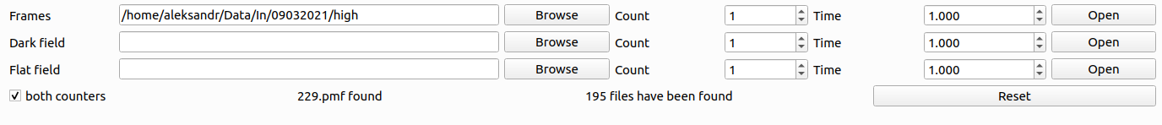

Сброс данных

Включение обоих

счетчиков

## 3.2 Вид вкладки Spectra

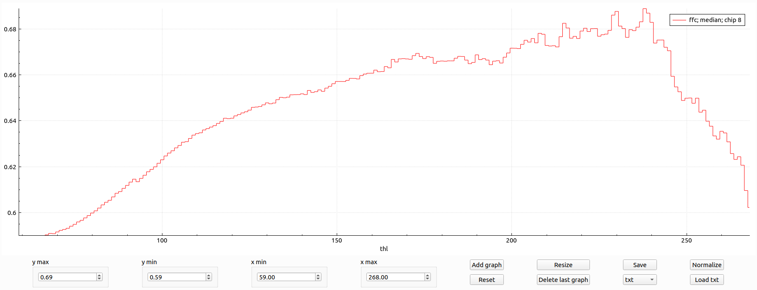

Загрузить

Тип файла

Загрузить

Сохранить

Удалить

последний

график

Сбросить

размер

Сброс

графиков

Добавить

график

Легенда

Диапазон по y

Диапазон по x

## 3.3 Вид вкладки Frame

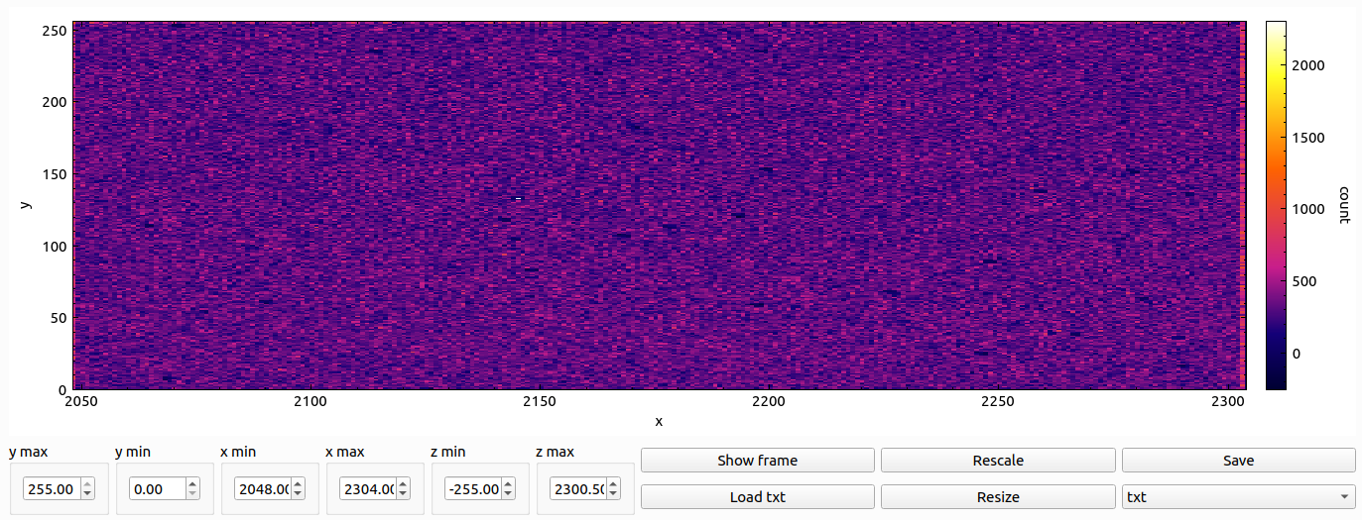

Диапазон

Цветовой

шкалы

Тип файла

Диапазон по y

Диапазон по x

Показать кадр

Восстановить

цветовую шкалу

Сохранить

Цветовая

шкала

Загрузить файл

Сбросить

размер

## 3.4 Вид вкладки Table

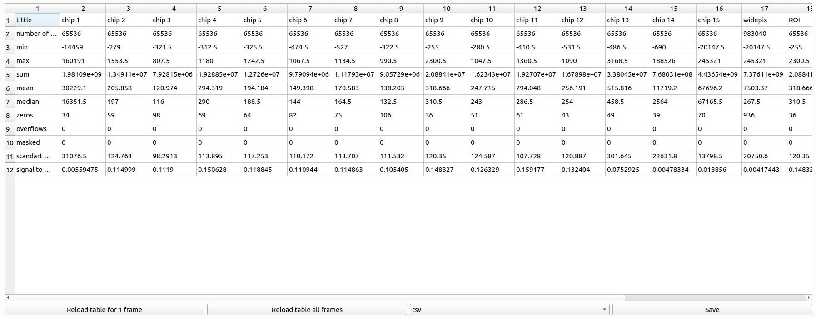

Таблица

Заполнить таблицу

по одному кадру

Заполнить таблицу

по всем кадрам

Тип файла

Сохранить

## 3.5 Вид вкладки Distribution

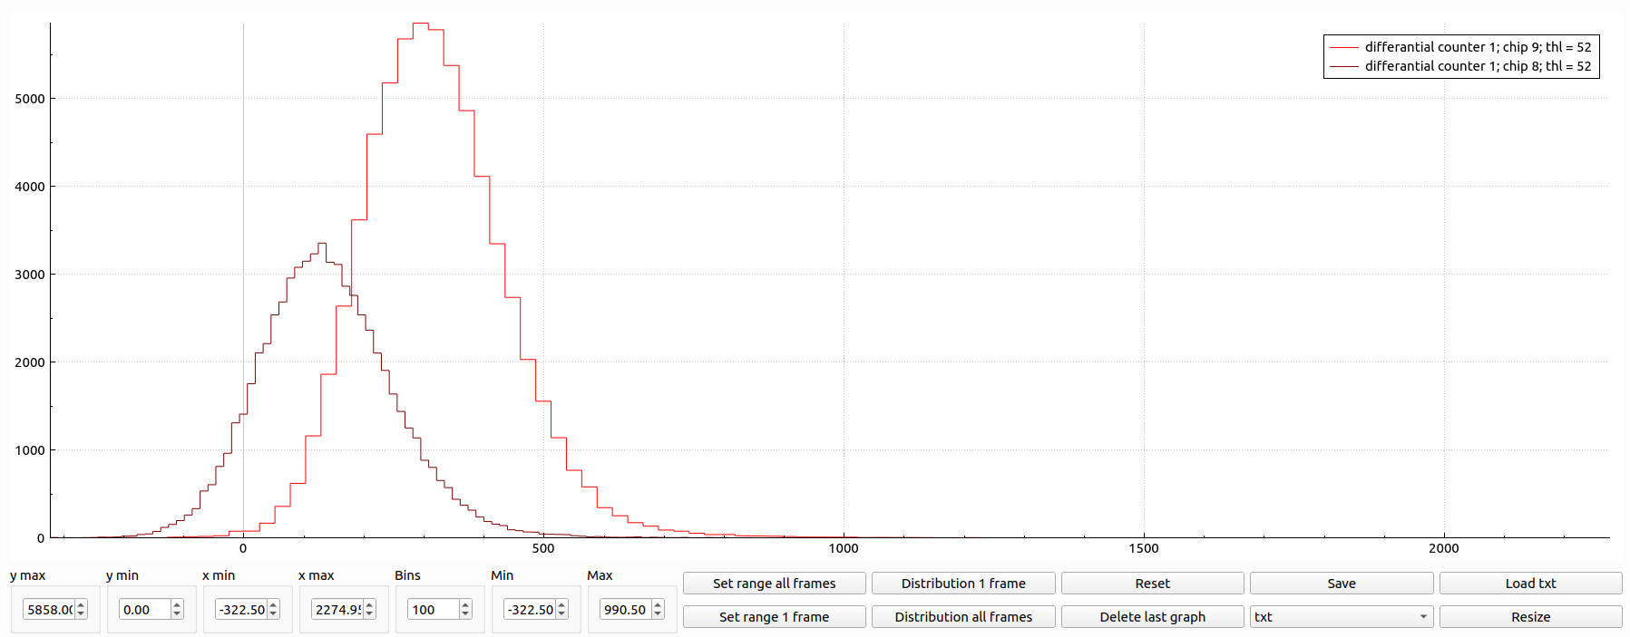

Тип файла

Диапазон по y

Диапазон по х

Число бинов

Минимум и

максимум

гистограммы

Расчет диапазона

для 1-го кадра

Расчет диапазона

по всем кадрам

Построить

распределение

для текущего кадра

Построить

распределение

по всем кадрам

Сбросить график

Удалить последний

добавленный график

Сохранить

Загрузить

Сбросить размер

Установить маску

для пикселей с

большим/меньшим

значением

## 3.6 Вид нижней панели

Замаскировать

переполненные

пиксели на

всех кадре

Метод расчета

пикселя

Сбросить маску

Установить маску

Замаскировать

переполненные

пиксели на

текущем кадре

Маскировать в

области интереса

Метод расчета

кадра

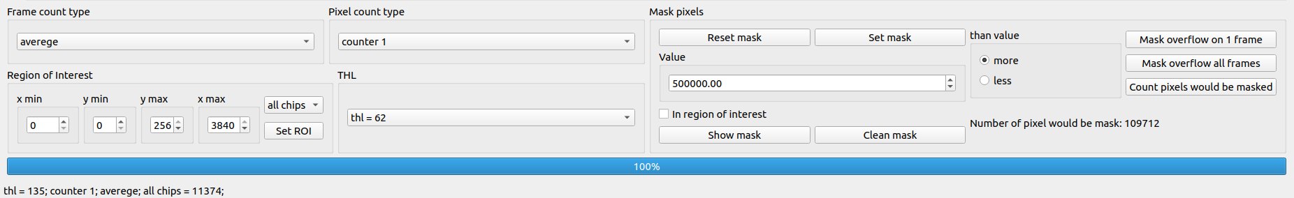

Диапазон у для

области интереса

Расчет числа

пикселей, которые

будут замаскированны

Число пикселей,

которые будут

замаскированны

Убрать маску

с графиков

Число для

маскирования

Показать маску

на графиках

Выбор

текущего кадра

Выбор чипа

Диапазон х для

области интереса

Установить

область интереса

# 4. Приложение

## 4.1 Методы и операции расчёта

### 4.1.1 Counter 0

Вывод данных нулевого счетчика сканирования с образцом, то есть общее число срабатываний данного пикселя.

### 4.1.2 Counter 1

Вывод данных первого счетчика сканирования с образцом, то есть общее число частиц с энергией выше порога.

### 4.1.3 Counter 0 flat field

Вывод данных нулевого счетчика сканирования без образца (FF), то есть общее число срабатываний данного пикселя.

### 4.1.4 Counter 1 flat field

Вывод данных первого счетчика сканирования без образца (FF), то есть общее число частиц с энергией выше порога.

### 4.1.5 Counter 0 dark field

Вывод данных нулевого счетчика сканирования с выключенным источником (DF), то есть общее число срабатываний данного пикселя.

### 4.1.6 Counter 1 dark field

Вывод данных первого счетчика сканирования с выключенным источником (DF), то есть общее число частиц с энергией выше порога.

### 4.1.7 Counter 1 divide on counter 0

Результат деления значения первого счетчика на нулевой. Все данные берутся из сканирования с образцом.

### 4.1.8 Counter 1 subtract from counter 0

Результат вычитания значения первого счетчика из нулевого. Все данные берутся из сканирования с образцом.

### 4.1.9 Differential counter 1

Результат дифференцирования кривой, полученной методом 4.1.2. Для численного дифференцирования используется алгоритм центральной разностной производной. Так как значение первого счетчика строго монотонно, производная берется с противоположным знаком. Данные берутся из сканирования с образцом.

### 4.1.10 Differential counter 1 flat field

Результат дифференцирования кривой, полученной методом 4.1.4. Для численного дифференцирования используется алгоритм центральной разностной производной. Так как значение первого счетчика строго монотонно, производная берется с противоположным знаком. Данные берутся из сканирования без образцом.

### 4.1.11 Differential counter 1 dark field

Результат дифференцирования кривой, полученных методом 4.1.6. Для численного дифференцирования используется алгоритм центральной разностной производной. Так как значение первого счетчика строго монотонно, производная берется с противоположным знаком. Данные берутся из сканирования с выключенным источником.

### 4.1.12 Ffc

Коррекция плоского поля (Flatfield correction). Данные из сканирования с образцом делятся на данные из сканирования без образца, при этом из обоих данных вычитаются данные сканирования с выключенным источником. В качестве исходных данных берутся значения соответствующих счетчиков.

### 4.1.13 Mu

Сумма коэффициентов поглощения в данном пикселе вдоль линии источник – объект - пиксель. В качестве исходных данных были взяты значения соответствующих счетчиков.

### 4.1.14 Differential ffc

Производная коррекции плоского поля, которая описана в методе 4.1.12. Flatfield correction.

### 4.1.15 Differential mu

Производная суммы коэффициентов поглощения в данном пикселе вдоль линии источник – объект — пиксель, которая описана в методе 4.1.13.

### 4.1.16 Ffc differential

Дифференциальная коррекция плоского поля. Flatfield correction. В качестве исходных данных были взяты значения соответствующих производных методов 4.1.9 - 4.1.11.

### 4.1.17 Mu differential

Дифференциальная сумма коэффициентов поглощения в данном пикселе вдоль линии источник – объект - пиксель. В качестве исходных данных были взяты значения соответствующих производных методов 4.1.10 и 4.1.9.

### 4.1.18 Counter 1 corrected

Вывод данных первого счетчика сканирования с образцом, то есть общее число частиц с энергией выше порога, скорректированное по нулевому счетчику. Считается, что работа источника наблюдается с помощью значения нулевого счетчика. Если это значение отклоняется от среднего, значит изменилась работа источника непосредственно в данном измерении, следует ввести корректировку значения первого счетчика.

,

где - среднее значение по порогу.

### 4.1.19 Counter 1 flat field corrected

Вывод данных первого счетчика сканирования без образца, то есть общее число частиц с энергией выше порога, скорректированное по нулевому счетчику. Считается, что работа источника наблюдается с помощью значения нулевого счетчика. Если это значение отклоняется от среднего, значит изменилась работа источника непосредственно в данном измерении, следует ввести корректировку значения первого счетчика.

,

где - среднее значение по порогу.

### 4.1.20 Counter 1 dark field corrected

Вывод данных первого счетчика сканирования с выключенным источником, то есть общее число частиц с энергией выше порога, скорректированное по нулевому счетчику. Считается, что работа источника наблюдается с помощью значения нулевого счетчика. Если это значение отклоняется от среднего, значит изменилась работа источника непосредственно в данном измерении, следует ввести корректировку значения первого счетчика.

,

где - среднее значение по порогу.

### 4.1.21 Differential counter 1 corrected

Результат дифференцирования кривой, полученной методом 4.1.18. Для численного дифференцирования используется алгоритм центральной разностной производной. Так как значение первого счетчика строго монотонно, производная берется с противоположным знаком. Данные берутся из сканирования с образцом.

### 4.1.22 Differential counter 1 flat field corrected

Результат дифференцирования кривой, полученной методом 4.1.19. Для численного дифференцирования используется алгоритм центральной разностной производной. Так как значение первого счетчика строго монотонно, производная берется с противоположным знаком. Данные берутся из сканирования без образца.

### 4.1.23 Differential counter 1 dark field corrected

Результат дифференцирования кривой, полученной методом 4.1.20. Для численного дифференцирования используется алгоритм центральной разностной производной. Так как значение первого счетчика строго монотонно, производная берется с противоположным знаком. Данные берутся из сканирования с выключенным источником.

### 4.1.24 Corrected ffc

Коррекция плоского поля (Flatfield correction). В качестве исходных данных берутся скорректированные значения соответствующих счетчиков используя методы 4.1.18 - 4.1.20.

### 4.1.25 Corrected mu

Сумма коэффициентов поглощения в данном пикселе вдоль линии источник – объект - пиксель. В качестве исходных данных берутся скорректированные значения соответствующих счетчиков 4.1.18 - 4.1.20.

### 4.1.26 Differential corrected ffc

Производная коррекции плоского поля (Flatfield correction). В качестве исходных данных берутся скорректированные значения соответствующих счетчиков, используя методы 4.1.18 - 4.1.20.

### 4.1.27 Differential corrected mu

Производная суммы коэффициентов поглощения в данном пикселе вдоль линии источник – объект - пиксель. В качестве исходных данных берутся скорректированные значения соответствующих счетчиков, используя методы 4.1.18 - 4.1.20.

### 4.1.28 Ffc differential corrected

Дифференциальная коррекция плоского поля (Flatfield correction). В качестве исходных данных берутся скорректированные значения соответствующих производных, используя методы 4.1.21 — 4.1.23.

### 4.1.29 Mu differential corrected

Дифференциальная сумма коэффициентов поглощения в данном пикселе вдоль линии источник – объект - пиксель. В качестве исходных данных берутся скорректированные значения соответствующих производных, используя методы 4.1.21 — 4.1.23.

### 4.1.30 Mu max

Проверка пикселя на максимум на кривой, полученной в 4.1.15 при данном пороге. Если при некотором пороге значение пикселя больше чем при двух предыдущих порогах и двух последующих, то оно считается максимумом.

### 4.1.31 Ffc min

Проверка пикселя на минимум на кривой, полученной в 4.1.14 при данном пороге. Если при некотором пороге значение пикселя меньше чем при двух предыдущих порогах и двух последующих, то оно считается минимумом.

### 4.1.32 Noise edge

Край шума. Если в данном пикселе на текущем пороге шум больше 10, а на следующем меньше 10, то данное значение порога считается краем шума. Для работоспособности этого метода необходимы данные DF.

### 4.1.33 Imaging ffc

Коррекция плоского поля для обычных цифровых изображений. В качестве исходных данных были взяты значения соответствующих счетчиков.

### 4.1.33 Counter 0 deviation

Относительное отклонение счетчика 1 в сканировании с образцом от его среднего значения. Показывает стабильность работы источника и детектора в течении сканирования.

### 4.1.33 Counter 0 flat field deviation

Относительное отклонение счетчика 1 в сканировании без образца от его среднего значения. Показывает стабильность работы источника и детектора в течении сканирования.

### 4.1.33 Counter 0 dark field deviation

Относительное отклонение счетчика 1 в сканировании с выключенным источником от его среднего значения. Показывает стабильность работы источника и детектора в течении сканирования.

## 4.2 Методы расчета кадра

### 4.2.1 Average

Рассчитывает среднее по значениям пикселей в кадре. Сумма всех пикселей делится на их количество. Маскированные пиксели не учитываются.

### 4.2.2 Sum

Рассчитывает сумму значений пикселей в кадре.

### 4.2.3 Median

Рассчитывает медиану распределения пикселей в кадре. Медиана — значения распределения вероятности, в котором в следующем значении вероятность получить значение больше медианы равно вероятности получить значение меньше медианы.

### 4.2.4 Max

Рассчитывает максимальное значение в кадре.

### 4.2.5 Min

Рассчитывает минимальное значение в кадре.

### 4.2.6 Zeros

Рассчитывает нулевых значений в кадре.

### 4.2.7 Overflow

Рассчитывает число переполнений в кадре по всем сканированиям. В данном случае способ рассчета пикселя игнорируется, используются только сырые значения счетчиков сканирований.

### 4.2.8 Standart deviation

Рассчитывает стандартное отклонение значений в кадре.

### 4.2.9 Signal to noise resolution

Рассчитывает отношение сигнал — шум для значений в кадре.